 |  | 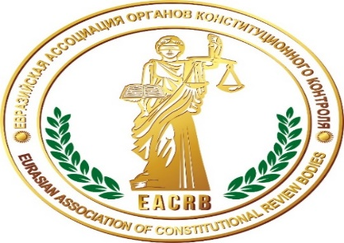

Конституциялық бақылау органдарының Еуразиялық қауымдастығы отырысының күн тәртібі
Қазақстан Республикасының Конституциялық Кеңесі
2020 жылғы 26 тамыз
Нұр-Сұлтан қаласы, Қазақстан Республикасы

Отырыстың ашылуы

- Төрағаның отырысты ашуы
- Делегацияларды таныстыру

Күн тәртібін бекіту

09.40
- Қауымдастықтың ағымдағы қызметі туралы ақпарат
- Қауымдастық Жарғысының жобасын әзірлеу
- Қауымдастықтың Конституциялық Сот төрелігі жөніндегі Дүниежүзілік конференцияның 5-ші Конгресіне қатысу мәселелерін талқылау
- Азиялық Конституциялық соттар қауымдастығымен және баламалы институттармен және басқа да қауымдастықтармен ынтымақтастық мәселелерін талқылау
- Қауымдастық мүшелерінің өткізілетін және жоспарланған іс-шаралар туралы ақпараты
- Өзге де мәселелер
Жабылуы

